佛光大學國樂社開會通知單
受文者：如出席人員
速別：□普通█速件□最速件
發文日期：115年03月20日（五）
會議日期：115年03月23日（一） 下午18:00～20:00
會議地點：國樂社社辦
會議主席：林欣儀
會議議程：
提案一、老師介紹
提案二、幹部介紹
提案三、社課時刻表
提案四、114-2活動
提案五、社員權利與義務
提案六、樂器使用與租借
提案七、社辦清潔宣傳
提案八、社團收費
臨時議動
出席人員：全體國樂社社員
列席人員：
承辦人員：吳芯禺
連絡電話：0965650433
電子信箱：wu212yu@gmail.com
備註：如有會議上問題，請聯絡承辦人員

佛光大學114-2國樂社期初大會
會議紀錄

會議名稱 | 佛光大學114-2國樂社期初大會
日期 | 2026/03/23 | 時間 | 18:00～20:00
地點 | 國樂社社辦 | 社長 | 吳芯禺
出席人員 | 國樂社成員
缺席人員 | 無 | 紀錄 | 林欣儀
會議提案 | 提案一、老師介紹  提案二、幹部介紹  提案三、社課時刻表  提案四、114-2活動  提案五、社員權利與義務  提案六、樂器使用與租借  提案七、社辦清潔宣傳  提案八、社團收費
會議內容 | 提案一、老師介紹  汪雅婷：輔導老師+古琴老師  董幸霖：二胡老師兼合奏課A組老師  葉箐琳：笛子、笙老師  陳蕙婷：彈撥分部老師 （柳琴、琵琶、中阮、大阮）  黃靖伶：揚琴、打擊老師  梅夢薇：大提琴老師  提案二、幹部介紹  提案三、社課時刻表  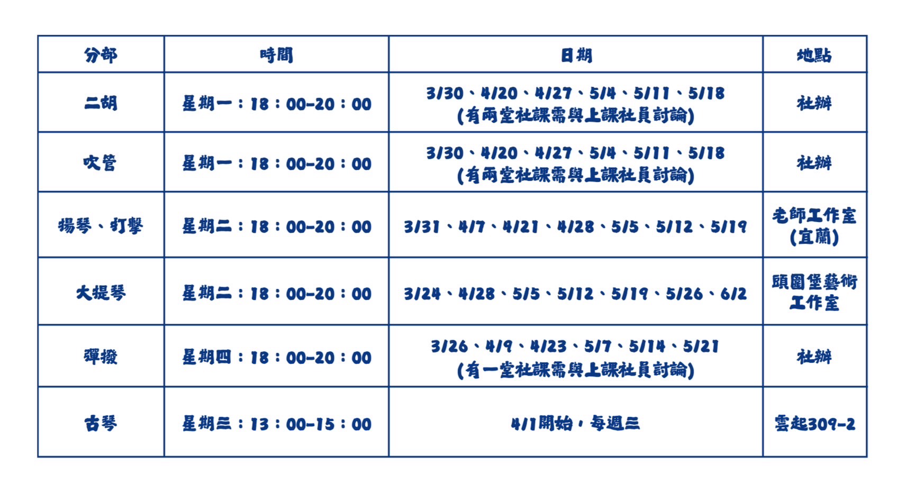  提案四、114-2活動  國樂社社團目標：  1.開心學習  2.我們是一家人  3.推廣國樂  4.推動表演、合奏  114-2社團活動：  - 國樂社社課  - 國樂社社週  - 成果發表會  - 期末大會  提案五、社員權利與義務  1.每一堂的社課一定要到； 分部社課請假：提前向分部⻑請假 合奏課請假：提前向首席請假  2.具備自主學習能力，且積極參與自主學習  3.社員可以自由使用社辦進行練習，需提前在國樂社line群組 提出申請，寫上名字與練習時間。  4.參與社團內所有的活動  5.準時繳交社費（學期結束前）  提案六、樂器使用與租借  1.樂器使用時，確保雙手乾淨。使用後需歸位。  2.租借樂器; 樂器租借需向樂器譜務組提出申請，並填寫租借申請表。 每次租借僅限2星期。 逾期未歸還者，第一天提醒，第二天開始以50元/天收取租借費用。  3.大型樂器（揚琴、大提琴、古箏、古琴）需向首席提出申請。  4.請勿不當使用樂器，損壞照價賠償。  提案七、社辦清潔宣傳  1.保持社辦整潔人人有責。  2.樂器、譜架、調音器使用完，請放回原位。  3.個人物品不要留在社辦。  4.請把社辦當做自己的家 垃圾桶滿了可以幫忙綁起來倒掉，裝新的垃圾袋。 除濕器的水滿了，可以幫忙倒掉。  提案八、社團收費  新生 社費+社服：1500元+250元=1750元  舊生 社費：1500元 大四、研究所 社費：500元（限入社2年以上並繳費）
  行政組：  顧問：朱麗巧、陳俐佳  社長：吳芯禺  副社長：李芹  文書：謝昌焱  財務：江瑀涵  總務：李孟翰  活動：楊卉羽  公關：曹云力  美宣：許苡晨、曹云力、陳美卉、詹恩玖 | 學術組：  二胡分部長：李孟翰  彈撥組組長：楊卉羽  揚打組組長：許苡晨  古琴組組長：林欣儀  笛子組組長：楊雅嵐
臨時動議 | 無

